# 一、网络拓扑及网卡配置

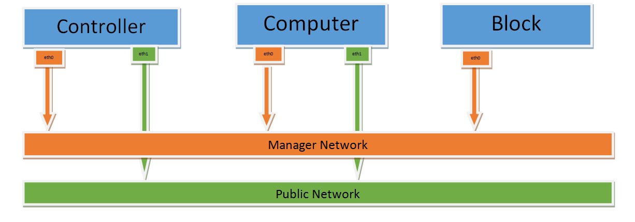

二、建议硬件配置：

controller  
vcpu： 2+

内存：4G+   
硬盘：10G+   
**computer**

vcpu： 2+   
内存：4G+   
硬盘：10G+   
**block**

vcpu： 1+   
内存：2G+   
硬盘：10G+ （多块）  
否则在安装过程中会报一些服务起不来错误

# 三、安装各个节点的操作系统

1、使用CentOS-7-x86_64-DVD-1511.iso（本地源为CentOS7.2的）

2、安装类型为basic web server

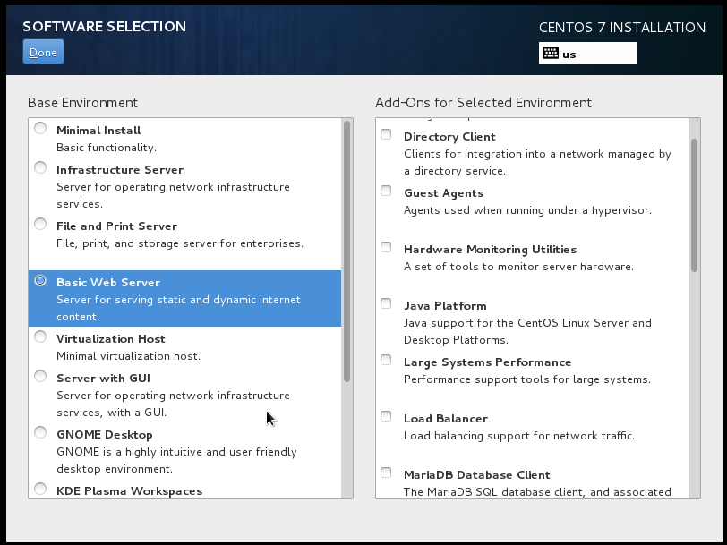

# 四、使用本地源方法

1、用ftp工具（如：filezilla）通过root用户将软件包mitaka-centos7.2-0430.tar.gz上传到服务器/mnt下

2、解压压缩包

#cd /mnt

# tar –zxvf mitaka-centos7.2-0430.tar.gz

3、配置本地源配置文件

删除网络源

# cd /etc/yum.repos.d/ && mkdir bak_repo_bak && mv *.repo bak_repo_bak

4、新建/etc/yum.repos.d/repo.repo并写入（必须命名为repo.repo，脚本判断本地源的依据）

# cat <<END >/etc/yum.repos.d/repo.repo

[repo]

name=repo

baseurl=file:///mnt/Mitaka-Centos7.2-0430

gpgcheck=0

enabled=1

proxy=_none_

END

5、执行下列命令测试，有正常回显，如报错返回检查配置文件及文件路径是否正确。

# yum repolist

# 五、配置安装信息

1、用ftp工具（如：filezilla）通过root用户将mitaka_install-V1.9.zip 上传到服务器/root下

# cd /root/

# unzip mitaka_install-V1.9.zip

1. 配置安装信息/root/mitaka_install-V1.9/lib/lib/installrc。

**注意：修改完成后分别拷贝到computer节点和block节点，无需再做修改**。

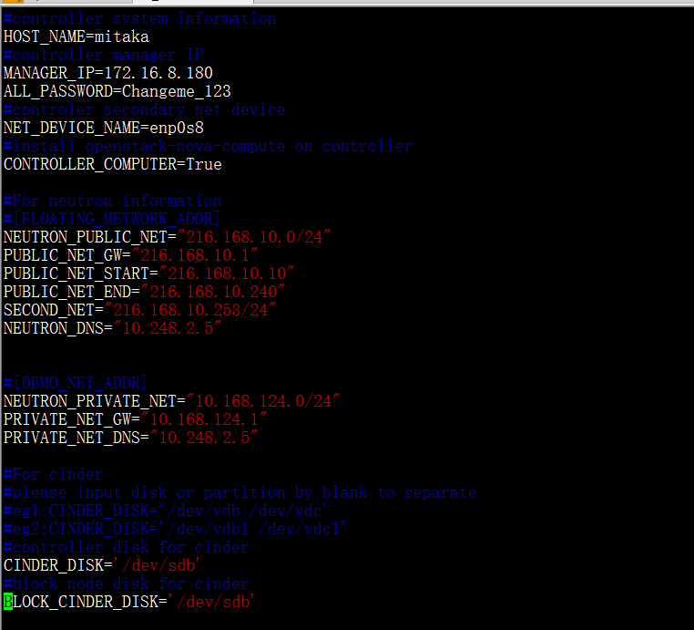

**解释**：

Controller节点信息

HOST_NAME对应controller的主机名

MANAGER_IP第一块网卡IP，作为管理网

ALL_PASSWORD各个组件、数据库及dashboard用户密码

NET_DEVICE_NAME第二块网卡名称，虚拟机网卡绑定到该网卡上

CONTROLLER_COMPUTER=True   
controller节点上是否安装nova-computer服务，如果需要做到控制和计算隔离，请改为False。

NEUTRON_PUBLIC_NET为浮动IP网络的网段 ，即外出网络网段

PUBLIC_NET_GW为浮动IP网络的网关

PUBLIC_NET_START为浮动IP网络地址池的起始IP

PUBLIC_NET_END为浮动IP网络地址池的结束IP

SECOND_NET为系统第二块网卡的IP，用于绑定网桥，走虚拟机流量

NEUTRON_DNS为浮动IP网络的DNS

NEUTRON_PRIVATE_NET为demo租户的网络

PRIVATE_NET_GW为demo租户的网络网关

PRIVATE_NET_DNS为demo租户的网络DNS

BLOCK_CINDER_DISK新增一个空白的分区或磁盘用于配置cinder云硬盘（block节点）

**可选：**

CINDER_DISK新增一个空白的分区或磁盘用于配置cinder云硬盘（controller节点）

**注意：请检查各个节点的各个网卡名称是否与实际名称一致，如不一致可用nmtui命令修改**

举例：

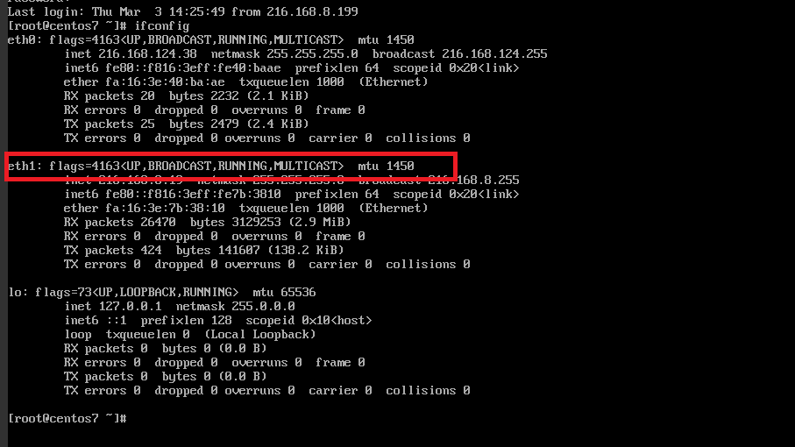

不一致

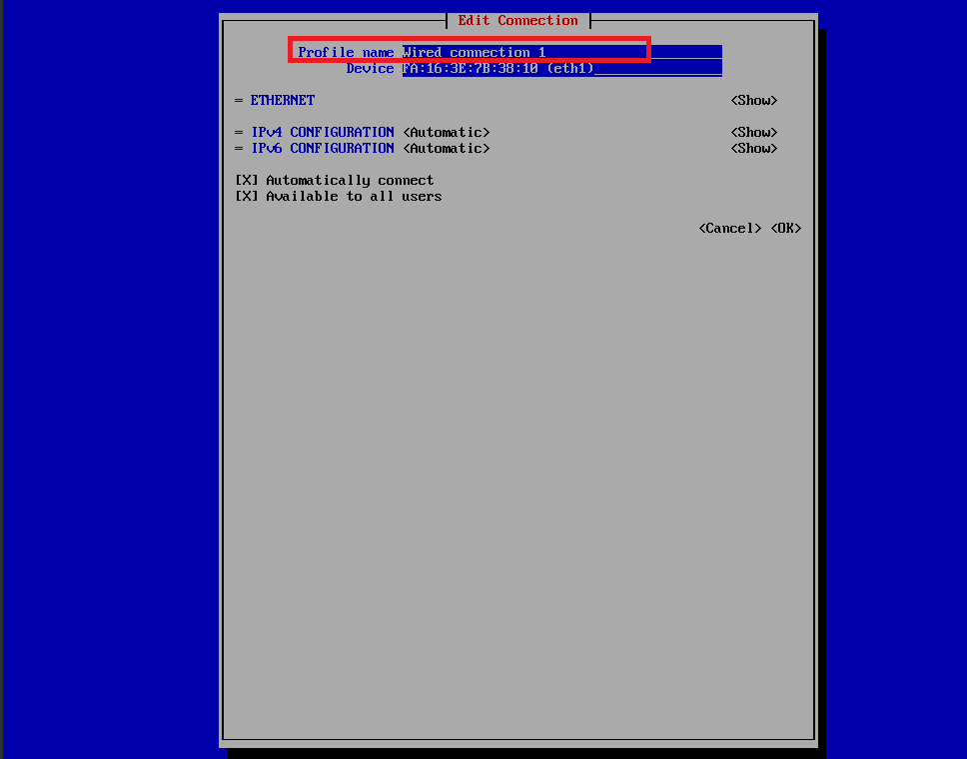

1. 配置hosts文件,此处配个节点的信息。

# cat /root/ mitaka_install-V1.9lib/hosts

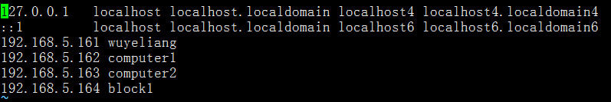

# 六、执行安装

# cd ~/mitaka_install-V1.9

# bash main.sh

输入数字进入需要安装的节点，1表示安装controller，2表示安装computer节点，3表示安装block节点

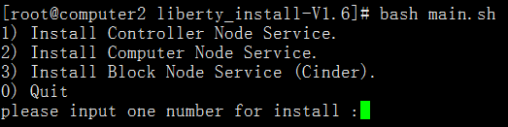

## 1、安装controller节点

选择1，进入安装controller节点模式

输入数字1 ，Configure System Environment.

当出现下列回显表示安装配置成功

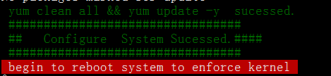

注意：安装Configure System Environment后会自动重启一次

重启后用root重新登录

# cd ~/ mitaka_install-V1.9

# bash main.sh

输入数字2 Install Mariadb and Rabbitmq-server

成功回显



输入数字 3 Install Keystone.

成功回显

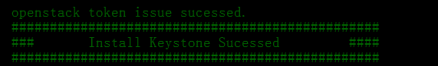

输入数字4 Install Glance..

成功回显

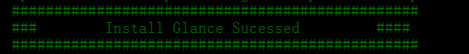

输入数字5 Install Nova

成功回显

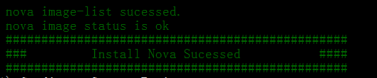

输入数字6 Install Cinder

成功回显

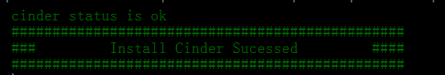

输入数字7 进入Install Neutron，

成功回显



输入数字8 Install Dashboard

成功回显

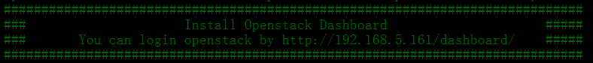

输入0退出脚本

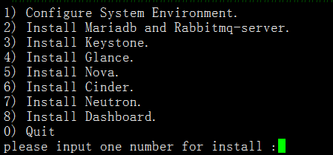

## 2、安装computer节点服务

**注意：由于在启动openstack-nova-computer服务时需要到controller节点上注册服务，安装computer时请保持controller节点正常启动。**

进入computer节点安装模式输入1，配置系统

成功回显：

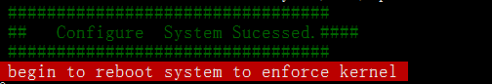

输入2安装nova和neutron-agent服务，需要手动输入computer节点的第二块网卡名称用于走虚拟机流量

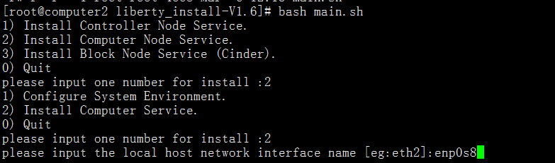

成功回显：

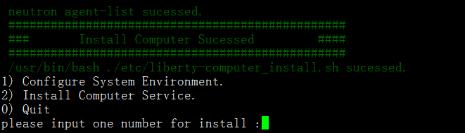

**注意：如有多个computer节点请重复此章节操作即可**

## 3、安装block节点服务

输入1进入配置系统

成功回显：

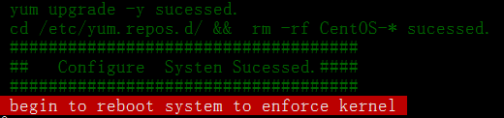

输入2进入安装cinder服务

成功回显：

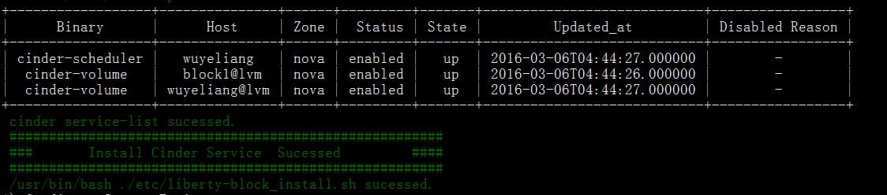

**注意：如有多个block节点请重复此章节操作即可**

# 七、登录openstack及创建虚拟机

1、Dashboard安装成功后在浏览器中输出<http://eth0-IP/dashboard>

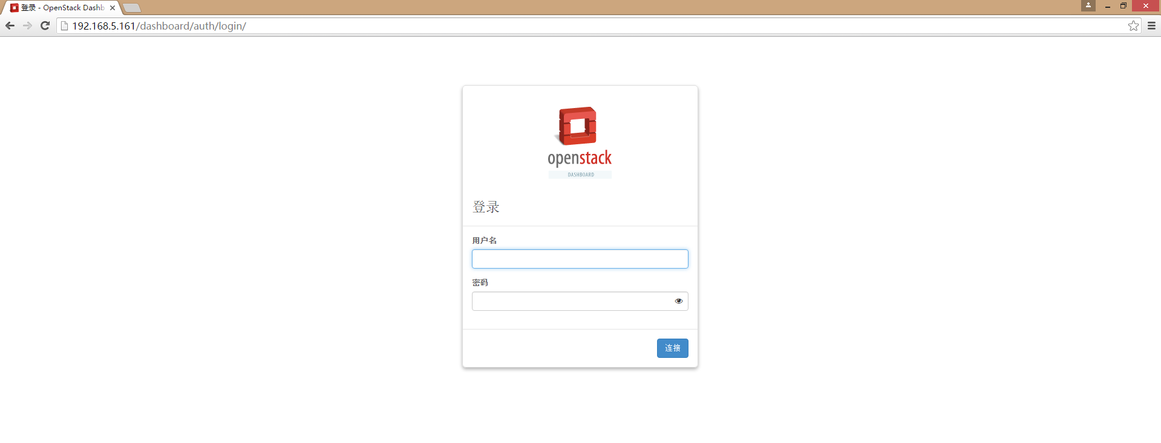

登录用户名及密码

管理员用户：admin

普通用户：demo

密码：参见/root/ mitaka_install-V1.9/lib/lib/installrc

2、创建虚拟机

点击computer – instance-launch instance创建虚拟机

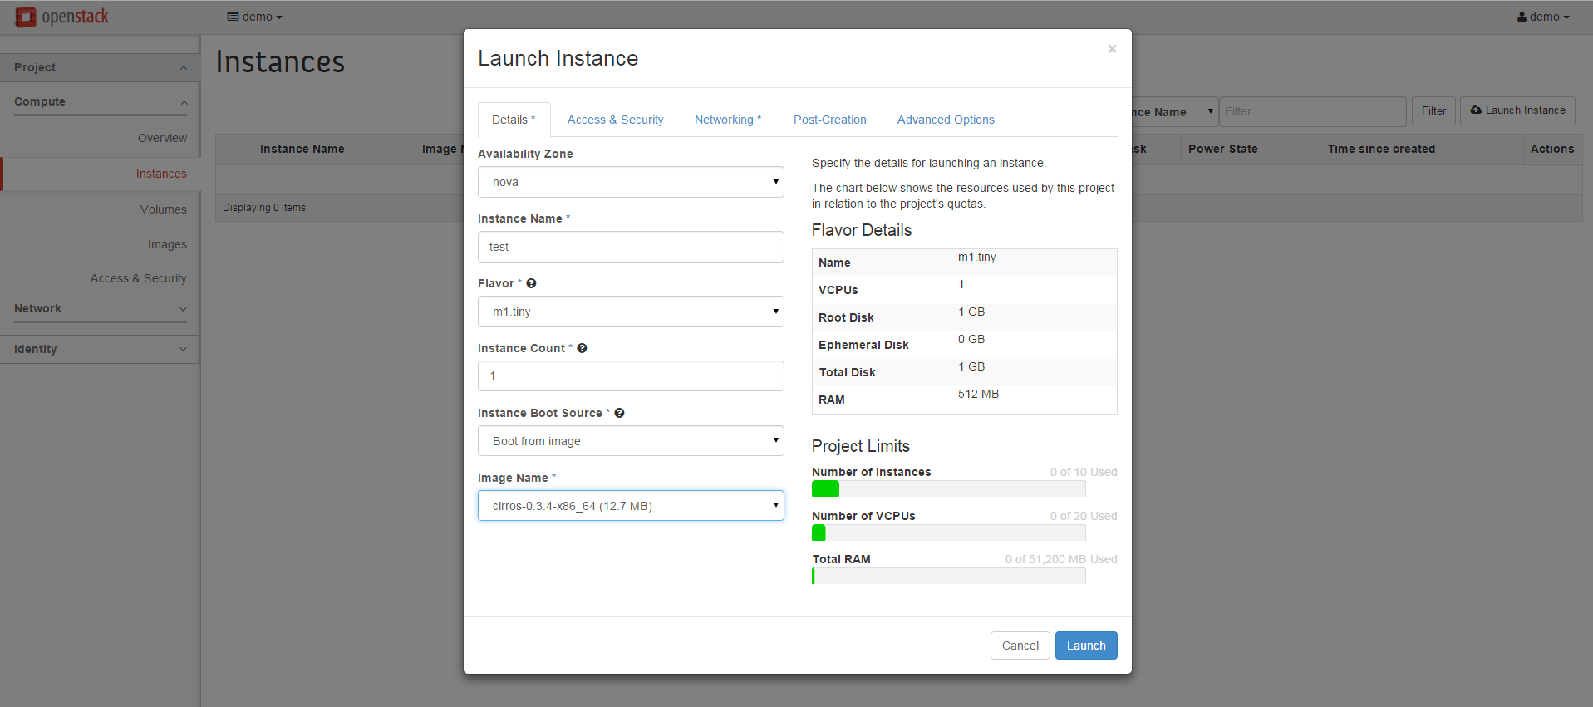

大概几分钟虚拟机即可创建成功

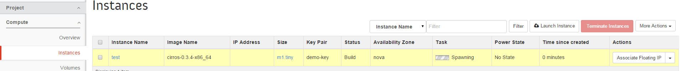

3、分配浮动IP

点击associate floating ip 给虚拟机分配IP

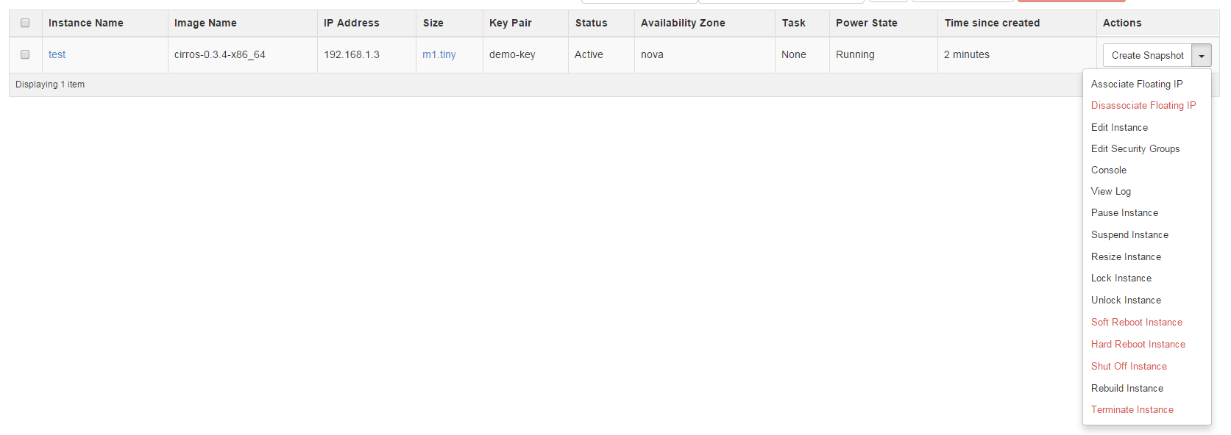

点击+号分配IP—associate

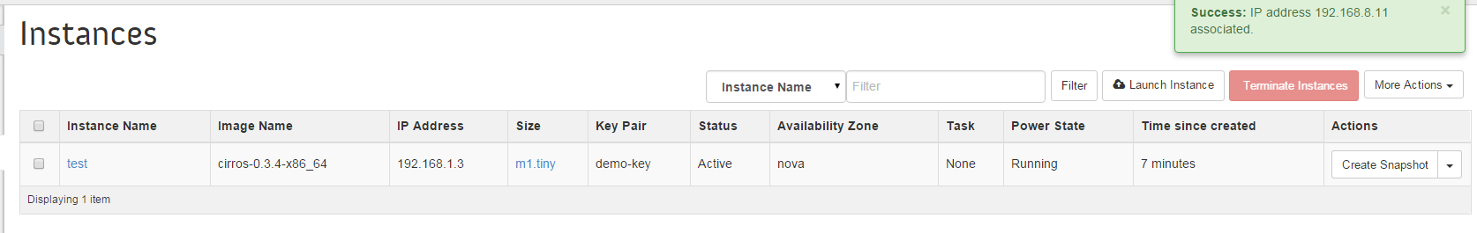

# 附录

1、脚本必须用root执行，否则自动退出

2、脚本日志在/var/log/openstack-centos-mitaka，如果报错，打开日志最下面找到ERROR的一行，检查环境问题。

3、执行脚本时绿色回显表示执行命令成功。

4、安装请按数字1-8依次安装。

5、脚本报错后执行再次执行，自动识别已经安装的步骤。

6、该脚本支持物理机也支持虚拟机。